Выдержки из Правила по обеспечению промышленной безопасности грузоподъемных кранов (постановление МЧС от 22.12.2018 № 66).

34. Съемные грузозахватные приспособления должны быть снабжены паспортом.
35. …
Каждый строп из текстильных лент должен иметь маркировочную бирку.
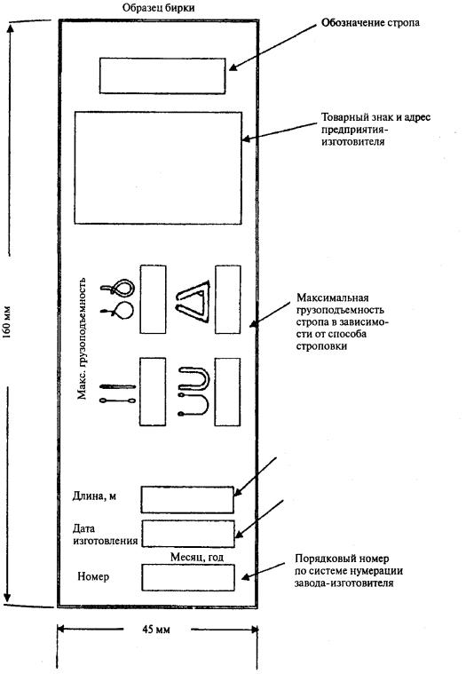
338. Для обеспечения безопасной эксплуатации грузоподъемных кранов в субъекте промышленной безопасности выполняются следующие мероприятия:
обеспечивается снабжение лиц, ответственных за безопасную эксплуатацию, лиц, указанных в пункте 16 настоящих Правил, иных работников настоящими Правилами, инструкциями, технологической документацией, схемами строповки, складирования грузов, проектами производства работ грузоподъемными кранами и другими регламентами по безопасной эксплуатации грузоподъемных кранов;
352. …
Стропальщики должны производить осмотр грузозахватных приспособлений и тары перед их применением.
392. В процессе эксплуатации приспособления для грузоподъемных операций и тара должны периодически осматриваться в следующие сроки:
траверсы, клещи, другие захваты и тара – не менее 1 раза в 30 дней;
стропы (за исключением редко используемых) – не менее 1 раза в 10 дней;
редко используемые съемные грузозахватные приспособления – перед их применением.
414. Неисправные приспособления для грузоподъемных операций, а также приспособления, не имеющие бирок (клейм), не должны находиться в местах производства работ. Не допускается нахождение в местах производства работ немаркированной и поврежденной тары.
422. Погрузочно-разгрузочные работы и складирование грузов на базах, складах, площадках должны выполняться по технологическим картам, разработанным с учетом требований актов законодательства, определяющих порядок и требования безопасности при ведении работ, и утвержденным владельцем грузоподъемного крана (производителем работ), в котором должны быть учтены следующие требования:
перемещение груза не должно производиться при нахождении под ним людей. Стропальщик может находиться возле груза во время его подъема или опускания, если груз поднят на высоту не более 1000 мм от уровня площадки;
строповка грузов должна производиться в соответствии со схемами строповки. Для строповки груза, предназначенного к подъему, должны применяться приспособления для грузоподъемных операций, соответствующие массе и характеру поднимаемого груза, с учетом числа ветвей стропа и угла их наклона. Стропы общего назначения следует подбирать так, чтобы угол между их ветвями не превышал 90°;
перемещение груза, масса которого неизвестна, должно производиться только после определения его фактической массы;
опускать перемещаемый груз разрешается лишь на предназначенное для этого место, где исключается возможность падения, опрокидывания или сползания устанавливаемого груза. На место установки груза должны быть предварительно уложены подкладки соответствующей прочности для того, чтобы стропы могли быть легко и без повреждения извлечены из-под груза. Устанавливать груз в местах, для этого не предназначенных, не разрешается. Укладку и разборку груза следует производить равномерно, не нарушая установленных для складирования груза габаритов и не загромождая проходов. Укладка груза в полувагоны, на платформы должна производиться в соответствии с установленными нормами. Погрузка груза в автомобили и другие транспортные средства должна производиться таким образом, чтобы была обеспечена удобная и безопасная строповка его при разгрузке. Погрузка и разгрузка полувагонов, платформ, автомашин и других транспортных средств должны выполняться без нарушения их равновесия;
при подъеме груза он должен быть предварительно поднят на высоту не более 200–300 мм для проверки правильности строповки и надежности действия тормоза, устойчивости стреловых кранов и вертикального натяжения канатов;
423. При производстве работ не допускаются:
перемещение груза, находящегося в неустойчивом положении или подвешенного за один рог двурогого крюка;
оттягивание груза во время его подъема, перемещения и опускания. Для разворота длинномерных и крупногабаритных грузов во время их перемещения должны применяться крючья или оттяжки соответствующей длины;
выравнивание перемещаемого груза руками, а также поправка стропов на весу;
416. При выполнении работ с применением текстильных ленточных съемных грузозахватных приспособлений следует руководствоваться требованиями:
при обвязке груза стропы должны накладываться без узлов и перекруток;
под острые углы металлических грузов (швеллер, уголок, двутавр) необходимо подкладывать подкладки. При этом необходимо учитывать расположение центра тяжести груза. Подводить строп под груз следует так, чтобы исключить возможность его выскальзывания во время подъема груза. Обвязать груз необходимо таким образом, чтобы во время его перемещения исключалось падение его отдельных частей и обеспечивалось устойчивое положение груза при перемещении. Строповка длинномерных грузов (столбов, труб) должна производиться не менее чем в двух местах;
на грузе, перегружаемом такими стропами, в местах соприкосновения не должно быть зазубрин и острых кромок, которые могут повредить ленту стропа.

Приложение 18
к Правилам по обеспечению
промышленной безопасности
грузоподъемных кранов
НОРМЫ БРАКОВКИ
грузозахватных приспособлений
Канатный строп подлежит браковке в соответствии нормами браковки канатов и (или) если число видимых обрывов наружных проволок каната превышает указанное в таблице.
Стропы из канатов двойной свивки
Число видимых обрывов проволок на участке канатного стропа длиной
3d | 6d | 30d
4 | 6 | 16
Примечание. d – диаметр каната, мм.

Стропы из текстильной ленты не должны допускаться к работе, если:
отсутствует клеймо (бирка) или не читаются сведения о стропе;
имеются узлы на несущих лентах стропов;
имеются поперечные порезы или разрывы ленты независимо от их размеров;
продольные порезы или разрывы ленты, суммарная длина которых превышает 10 % длины ленты ветви стропа, а также единичные порезы или разрывы длиной более 50 мм;
местные расслоения лент стропа (кроме мест заделки краев лент) на суммарной длине более 0,5 м на одном крайнем шве или на двух и более внутренних швах, сопровождаемые разрывом трех и более строчек шва;
местные расслоения лент стропа в месте заделки краев ленты на длине более 0,2 м на одном из крайних швов или на двух и более внутренних швах, сопровождаемые разрывом трех и более строчек шва, а также отслоение края ленты или сшивки лент у петли на длине более 10 % длины заделки (сшивки) концов лент;
поверхностные обрывы нитей ленты общей длиной более 10 % ширины ленты, вызванные механическим воздействием (трением) острых кромок груза;
повреждения лент от воздействия химических веществ (кислоты, щелочи, растворителя, нефтепродукты и т.п.) общей длиной более 10 % ширины ленты или длины стропа, а также единичные повреждения более 10 % ширины ленты и длиной более 50 мм;
выпучивание нитей из ленты стропа на расстояние более 10 % ширины ленты;
сквозные отверстия диаметром более 10 % ширины ленты от воздействия острых предметов;
прожженные сквозные отверстия диаметром более 10 % ширины ленты от воздействия брызг расплавленного металла или наличие трех и более отверстий при расстоянии между ними менее 10 % ширины ленты независимо от диаметра отверстий;
загрязнение лент (нефтепродуктами, смолами, красками, цементом, грунтом и т.д.) более 50 % длины стропа;
совокупность всех вышеперечисленных дефектов на площади более 10 % ширины и длины стропа;
размочаливание или износ более 10 % ширины петель стропа.
Запрещается эксплуатация стропов из текстильной ленты со следующими дефектами и повреждениями металлических элементов (колец, петель, скоб, подвесок, обойм, карабинов, звеньев и т.п.):
трещинами любых размеров и расположения;
износом поверхности элементов или наличием местных вмятин, приводящих к уменьшению площади поперечного сечения на 10 % и более;
наличием остаточных деформаций, приводящих к изменению первоначального размера элемента более чем на 3 %;
повреждением резьбовых соединений и других креплений.
Цепной строп подлежит браковке при удлинении звена цепи более 3 % от первоначального размера (рисунок 1) и при уменьшении диаметра сечения звена цепи вследствие износа более 10 % (рисунок 2).
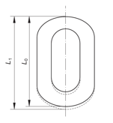
Рисунок 1
Увеличение звена цепи
L₁ < L₀ + 3 % L₀,
где L₀ – первоначальная длина звена;
L₁ – увеличенная длина звена.

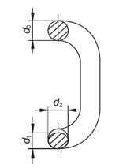
Рисунок 2.
Уменьшение диаметра сечения звена цепи
(d₁ ₊ d₂)/2 > 0,9 d₀,
где d₀ – первоначальный диаметр;
d₁, d₂ – фактические диаметры сечения звена, измеренные во взаимно перпендикулярных направлениях.

